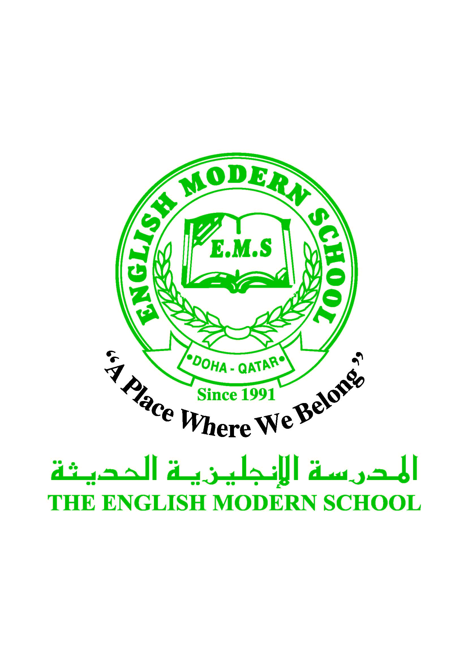
المدرسة الإنجليزية الحديثة قسمُ اللغة العربية 2016-2017

الرسالة الأسبوعية ( الصف الخامس ) للفترة من26 / 3/ 2017 م إلى 30 / 3/ 2017م
اللغة العربية
اليوم والتاريخ | الدرس/ النشاط | أعمال الصف | الواجبات
الأحد 26/3 | برنامج تحسين القراءة ( المرحلة الثانية ) النشاط 1 | شرح المعلم + مشاركة الطلاب | اجمع من خلال شبكة المعلومات ( الإنترنت ) خمس أبيات شعرية موضحا ما استفدته من كل بيت .
الاثنين 27/3 | برنامج تحسين القراءة ( المرحلة الثانية ) النشاط 2 | شرح المعلم + مشاركة الطلاب | اقرأ قصة من موقع ( أنا أقرأ العربية ) وقم بتلخيصها في خمسة سطور .
الثلاثاء 28/3 | درس الحال ص65 | سيقوم الطلاب بقراءة الدرس مع استخراج الكلمات الصعبة لبيان معانيها. | اكتب سبع جمل تحوي كل جملة منها حالا وبين نوع الحال في كل جملة.
الأربعاء 29/3 | حل تدريبات درس الحال ص66 | شرح المعلم + مشاركة الطلاب  سيقوم الطلاب بحل تدريبات الكتاب المدرسي ص66 | حل تدريبات كتاب الأنشطة ص29 رقم1
الخميس 30/3 | الهمزة المتوسطة والهمزة المتطرفة على الألف ص119 | شرح المعلم + مشاركة الطلاب  سيقوم الطلاب بكتابة الكلمات التي يمليها عليهم المعلم على اللوح الأبيض | نسخ الفقرة ص119
التربية الإسلامية
اليوم والتاريخ | الدرس/ النشاط | أعمال الصف | الواجبات
الأحد 26/3 | الصوم  ( حكمه ، وحكمة مشروعيته ) | شرح المعلم + مشاركة الطلاب  سيستخرج الطلاب الفوائد الروحية للصوم. | حل تدريبات كتاب الأنشطة ص22
الخميس 30/3 | الصوم  ( حكمه ، وحكمة مشروعيته ) | شرح المعلم + مشاركة الطلاب  سيجيب الطلاب عن أسئلة الكتاب ص 52 | حل تدريبات كتاب الأنشطة ص23
تاريخ قطر
اليوم والتاريخ | الدرس/ النشاط | أعمال الصف | الواجبات
الأربعاء29/3 | الوحدة الثالثة ( مفهوم التراث الثقافي وأنواعه ) | شرح المعلم + مشاركة الطلاب | ما معنى التراث؟ وما أنواعه؟

الكلمات البصرية
شَرِبَ | فَتَحَ | ذَهَبَ | لَعِبَ | قَرَأَ | غَسَلَ

النشاط | موعد التنفيذ | ملاحظات
الإملاء | الخميس 30/3 | سيقوم الطلاب بكتابة الكلمات التي يمليها عليهم المعلم على اللوح الأبيض داخل الصف.
النسخ | الخميس 30/3 | نسخ الفقرة ص119
التسميع
اختبار قصير
رحلة
زيارة مكتبة

حكمة الأسبوع
عليك بالاعتدال في الأمور كلها ، فالشيء إذا زاد عن حده انقلب إلى ضده.

